Speiseplan

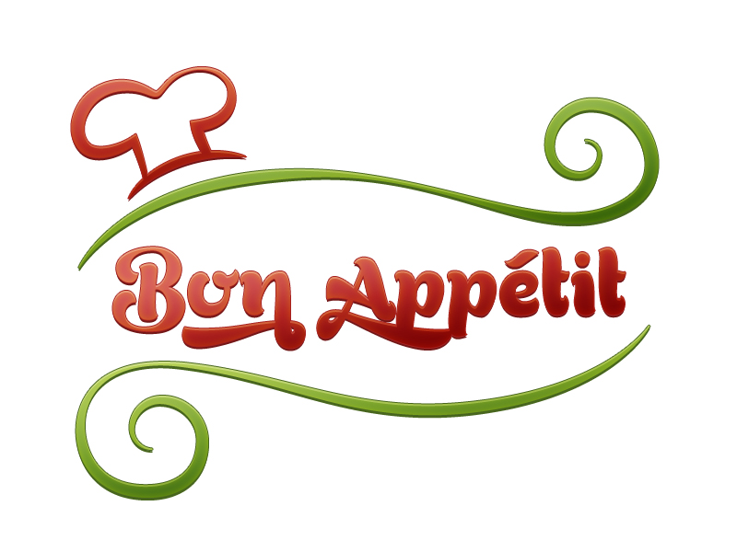

22.04.2025 – 25.04.2025

KW 17 MONTAG

|  |  |  |
| --- | --- | --- |
| **Menü 1** | | **Menü 2** |
|  | |  |
| **mosl.** |  | |
| **veg** |  | |

DIENSTAG

|  |  |  |
| --- | --- | --- |
| **Menü 1** | | **Menü 2** |
| Kräutercremesuppe Penne Bolognese mit Chinakohlsalat und Parmesan  Apfelmus | | Kräutercremesuppe Topfenknödel mit Erdbeersauce  Apfelmus |
| **mosl.** |  | |
| **veg** | **Efdal, Hifa: Menü 1 + Menü 2** | |

MITTWOCH

|  |  |  |
| --- | --- | --- |
| **Menü 1** | | **Menü 2** |
| Nudelsuppe  Frühlingsrolle mit Basmatireis, Asiadip, Karottensalat mit Joghurtdressing Schokopudding | | Nudelsuppe  Nougatpalatschinken mit Apfelmus Schokopudding |
| **veg** | **Hifa: Menü 1 + Menü 2** | |

DONNERSTAG

|  |  |  |
| --- | --- | --- |
| **Menü 1** | | **Menü 2** |
| Knoblauchcremesuppe  Spaghetti mit Tomatensauce und Eisbergsalat  Blaubeermuffin | | Knoblauchcremesuppe  Marillenknödel mit Kompott Blaubeermuffin |
| **mosl.** |  | |
| **veg** | **Hifa: Menü 1 + Menü 2** | |

FREITAG

|  |  |  |
| --- | --- | --- |
| **Menü 1** | | **Menü 2** |
| Buchstabensuppe Fischstäbchen mit Sauce Tatare und Kartoffeln Obst | | Buchstabensuppe Apfelstrudel mit Vanillesauce Obst |
| **veg** |  | |

Guten Appetit